TÜP PANO KORKULUĞU
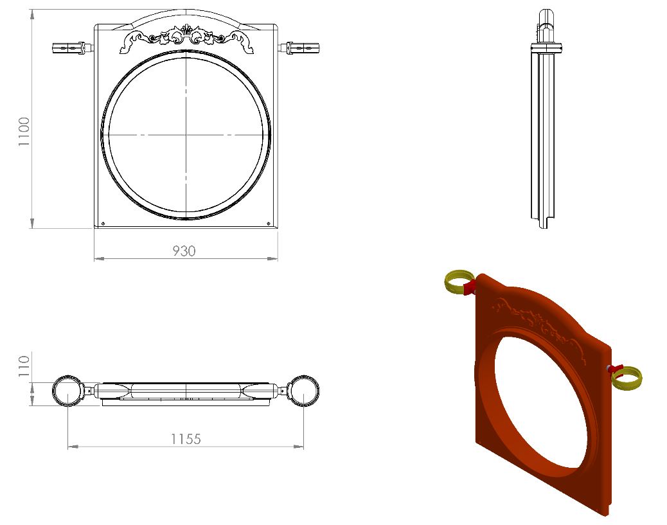
930 x 1100 x 110 mm ölçülerinde 1. Sınıf polietilen ham mamulünden rotasyon yöntemi ile çift cidarlı olarak minimum 8 kg ağırlığında tek parça halinde üretilecek olan tüp pano korkuluğu kendinden çocukların ilgisini çekecek şekilde canlı renklerden üretilmiş olacaktır.
Korkuluk yüzeyinin dizaynı teknik resimde görüldüğü gibi tüp kaydırağa çift eğim sistemiyle bağlanacak şekilde minimum 30 mm federlenecek olup dış kuvvetlere karşı yüksek mukavemetli mesnet özelliği gösterecektir.
Korkuluk üst yüzeyinin keskin ve sivri nokta bulundurmayacak radüslü bir yapı halinde dizayn edilerek estetik görünümü tamamlanacaktır.
Korkuluğun kuleye montajı dış kuvvetlere karşı yüksek mukavemet gösterebilmesi için teknik resimde kısmi kesitte belirtildiği gibi ürün içerisinden tüm boy boyunca geçecek olan Ø27 x 2 mm galvanizli borunun uç kısımlarından plastik enjeksiyon metoduyla 1.sınıf polyamid malzemeden üretilmiş kelepçeler ve galvaniz kaplamalı cıvatalar ile bağlanacaktır.

